projekt

UCHWAŁA NR …………

RADY MIASTA PIOTRKOWA TRYBUNALSKIEGO

z dnia ……………………….

w sprawie przystąpienia do sporządzenia miejscowego planu zagospodarowania przestrzennego w rejonie ulicy Życzliwej oraz rzeki Wierzejki
w Piotrkowie Trybunalskim.
Na podstawie art. 18 ust. 2 pkt. 15 ustawy z dnia 8 marca 1990 r. o samorządzie gminnym (tj. Dz. U. z 2020 r. poz. 713, 1378), w związku z art. 14 ust. 1 Ustawy z dnia 27 marca 2003 r. o planowaniu i zagospodarowaniu przestrzennym (tj. Dz. U. z 2020 r. poz. 293, 471, 782, 1086, 1378), uchwala się co następuje:
§1. Przystępuje się do sporządzenia miejscowego planu zagospodarowania przestrzennego w rejonie ulicy Życzliwej oraz rzeki Wierzejki w Piotrkowie Trybunalskim, w granicach określonych w §2 niniejszej uchwały.
§2. Granice obszaru objętego Uchwałą, przedstawione są na załączniku graficznym, stanowiącym integralną część Uchwały.
§3. Wykonanie uchwały powierza się Prezydentowi Miasta Piotrkowa Trybunalskiego.
§4. Uchwała wchodzi w życie z dniem podjęcia.

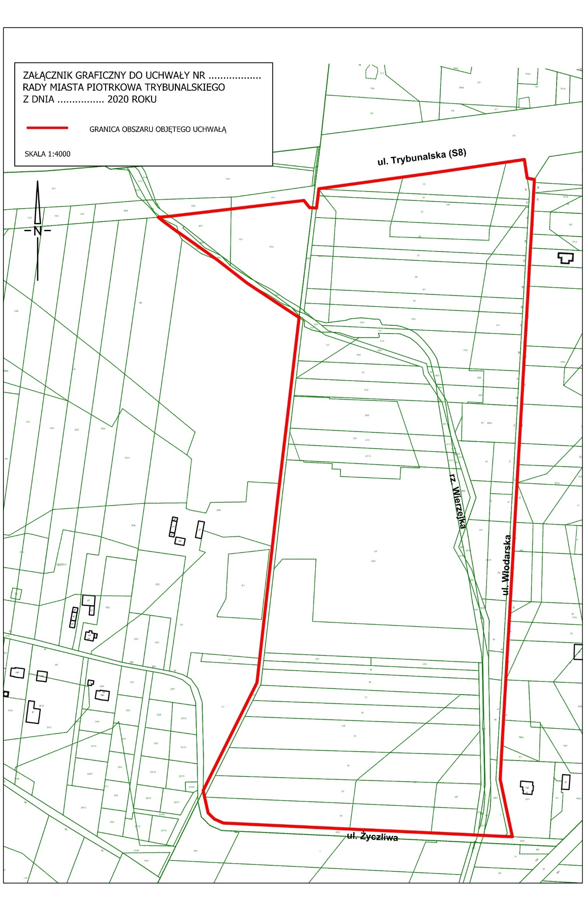

UZASADNIENIE

do projektu uchwały Rady Miasta Piotrkowa Trybunalskiego w sprawie przystąpienia
do sporządzenia miejscowego planu zagospodarowania przestrzennego w rejonie ulicy
Życzliwej oraz rzeki Wierzejki w Piotrkowie Trybunalskim.

Uchwałą o przystąpieniu objęty jest obszar o powierzchni ok. 23,8 ha położony w rejonie ulicy Życzliwej oraz rzeki Wierzejki w Piotrkowie Trybunalskim.
Na obszarze objętym analizą wzdłuż ul. Wolborskiej i rzeki Wierzejki obowiązuje miejscowy plan zagospodarowania przestrzennego:
- Uchwała Nr XXXII/479/05 Rady Miasta w Piotrkowie Trybunalskim z dnia 26 stycznia 2005 r. (Dz. Urz. Woj. Łódzkiego z dnia 16 marca 2005 r., nr 75, poz. 752) w sprawie miejscowego planu zagospodarowania przestrzennego dla ustalenia przebiegu gazociągu wysokoprężnego DN 400 i DN 200 relacji Rawa Mazowiecka – Piotrków Trybunalski oraz urządzeń towarzyszących na terenie miasta Piotrkowa Trybunalskiego.
Studium Uwarunkowań i Kierunków Zagospodarowania Przestrzennego Miasta Piotrkowa Trybunalskiego, przyjęte Uchwałą Nr XLIX/837/06 Rady Miasta Piotrkowa Trybunalskiego z dnia 29 marca 2006 roku z późniejszymi zmianami (Uchwała Nr XIV/297/11 Rady Miasta Piotrkowa Trybunalskiego z dnia 30.11.2011 r., Nr XXVII/359/16 z dnia 26.10.2016 r., Nr XLVII/566/17 z dnia 25.10.2017 r.) na wskazanym obszarze ustala funkcje RŁ, zgodnie z którą przedmiotowy obszar przeznacza się pod łąki.
Głównym celem opracowania dokumentu planistycznego stanowiącego akt prawa miejscowego jest wprowadzenie funkcji zgodnych z ustaleniami Studium jako wyraz realizacji przyjętej polityki, ze szczególnym uwzględnieniem zasad ochrony zasobów przyrodniczych, jak również zapobiegnięcie zjawisku niekontrolowanej zabudowy na terenach użytkowanych rolniczo, narażonych na podtopienie i zalewanie. Daje to możliwość wprowadzenia racjonalnej polityki przestrzennej opartej na zasadach zrównoważonego rozwoju i ładu przestrzennego.
Przedmiotem miejscowego planu zagospodarowania przestrzennego będzie określenie funkcji terenu w zgodności z kierunkiem wskazanym w Studium, poprzez dopuszczenia, nakazy i zakazy.

